Scalaire functies

Oplossingen: HnS

# Datamodel

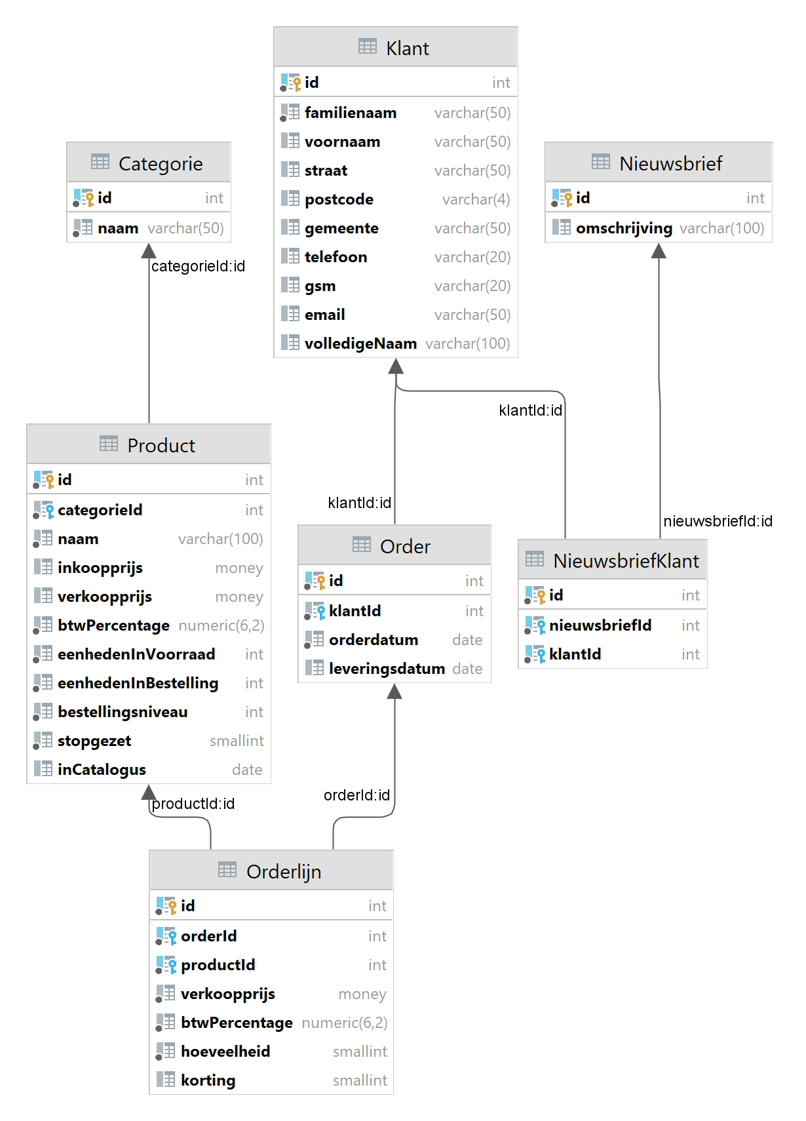

# Oefening 1

Voer het bijgevoegde script “HnS_Extra_records.sql” uit. Dit script voert enkele extra rijen toe aan de database en een nieuwe kolom in de *Klant* tabel.

# Oefening 2

Geef twee keer alle productnamen. 1ste keer toon je de originele inhoud en de 2de keer wordt ze bewerkt getoond. Kijk hiervoor aandachtig naar bijgevoegd resultaat.

Er zijn meerdere oplossingen mogelijk.

## Gewenst resultaat:

Eerste 14 records van 217 records

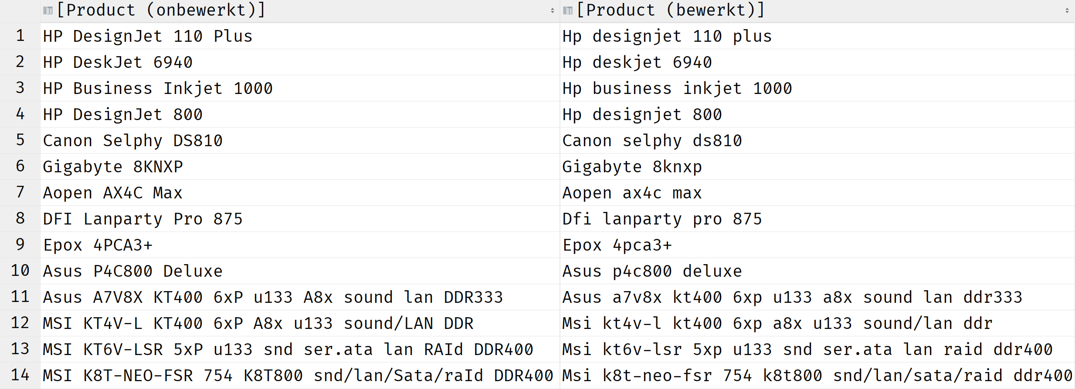

## Antwoord 1:

SELECT naam AS 'Product (onbewerkt)',  
 *UPPER*(*SUBSTRING*(naam, 1, 1)) +  
 *LOWER*(*SUBSTRING*(naam, 2, *LEN*(naam))) AS 'Product (bewerkt)'  
FROM HnS.Product;

## Antwoord 2:

SELECT naam AS 'Product (onbewerkt)',  
 *CONCAT*(  
 *UPPER*(*LEFT*(naam, 1)),  
 *LOWER*(*RIGHT*(naam, *LEN*(naam) - 1))  
 ) AS 'Product (bewerkt)'  
FROM HnS.Product;

## Antwoord 3:

SELECT naam AS 'Product (onbewerkt)',  
 *CONCAT_WS*(  
 *SPACE*(0),  
 *UPPER*(*SUBSTRING*(naam, 1, 1)),  
 *LOWER*(*SUBSTRING*(naam, 2, *LEN*(naam)))  
 ) AS 'Product (bewerkt)'  
FROM HnS.Product;

# Oefening 3

Geef alle klanten die geen gsm-nummer hebben. Sorteer het resultaat op de 2de kolom.

Voorzie 3 verschillende manieren om de familienaam en de voornaam als één geheel te tonen maar ook 3 verschillende manieren om het resultaat te sorteren.

## Gewenst resultaat:

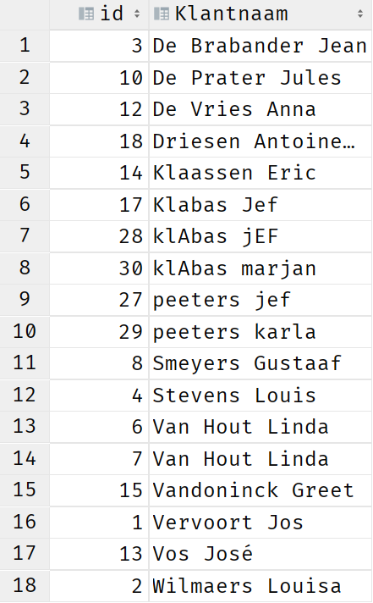

## Antwoord 1:

SELECT id,  
 *TRIM*(familienaam) + *SPACE*(1) + *TRIM*(voornaam) AS 'Klantnaam'  
FROM HnS.Klant  
WHERE gsm IS NULL  
ORDER BY 'Klantnaam';

## Antwoord 2:

SELECT id,  
 *CONCAT*(*TRIM*(familienaam), *SPACE*(1), *TRIM*(voornaam)) AS 'Klantnaam'  
FROM HnS.Klant  
WHERE gsm IS NULL  
ORDER BY *TRIM*(familienaam),  
 *TRIM*(voornaam);

## Antwoord 3:

SELECT id,  
 *CONCAT_WS*(*SPACE*(1), *TRIM*(familienaam), *TRIM*(voornaam)) AS 'Klantnaam'  
FROM HnS.Klant  
WHERE gsm IS NULL  
ORDER BY *CONCAT_WS*(*SPACE*(1), *TRIM*(familienaam), *TRIM*(voornaam));

# Oefening 4

Geef van de producten met *categorieId* 6 de inkoop- en verkoopprijs als een geheel getal. Sorteer het resultaat op inkoopprijs en bij gelijke inkoopprijs op verkoopprijs.

## Gewenst resultaat:

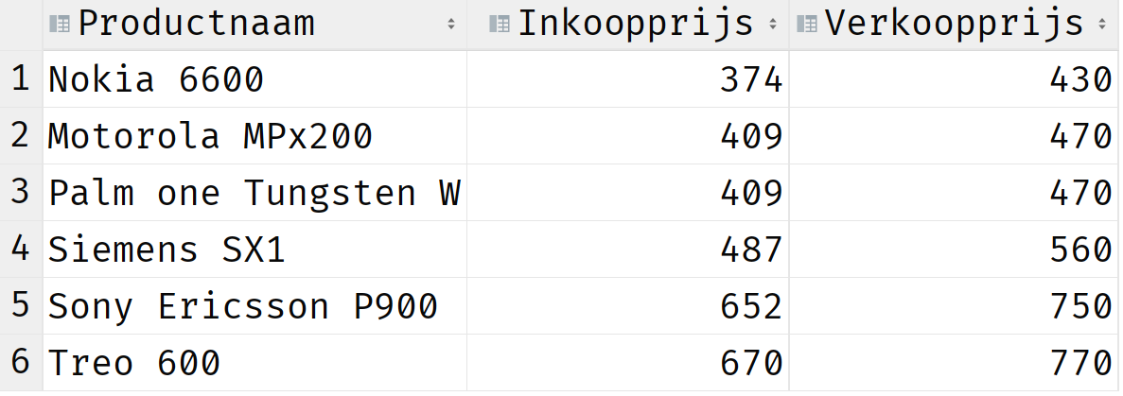

## Antwoord 1:

SELECT naam AS 'Productnaam',  
 *CONVERT*(int, inkoopprijs) AS 'Inkoopprijs',  
 *CONVERT*(int, verkoopprijs) AS 'Verkoopprijs'  
FROM HnS.Product  
WHERE categorieId = 6  
ORDER BY inkoopprijs,  
 verkoopprijs;

## Antwoord 2:

SELECT naam AS 'Productnaam',  
 *CAST*(inkoopprijs AS int) AS 'Inkoopprijs',  
 *CAST*(verkoopprijs AS int) AS 'Verkoopprijs'  
FROM HnS.Product  
WHERE categorieId = 6  
ORDER BY inkoopprijs,  
 verkoopprijs;

# Oefening 5

Geef alle orders. De orders die geen leveringsdatum hebben, krijgen de vermelding ‘nog geen leveringsdatum bepaald’ in de uitvoer. Sorteer het resultaat op orderdatum.

Hint: Order is een gereserveerd keyword in SQL. Als je een query wil uitvoeren op deze tabel, moet je *HnS.[Order]* gebruiken.

## Gewenst resultaat:

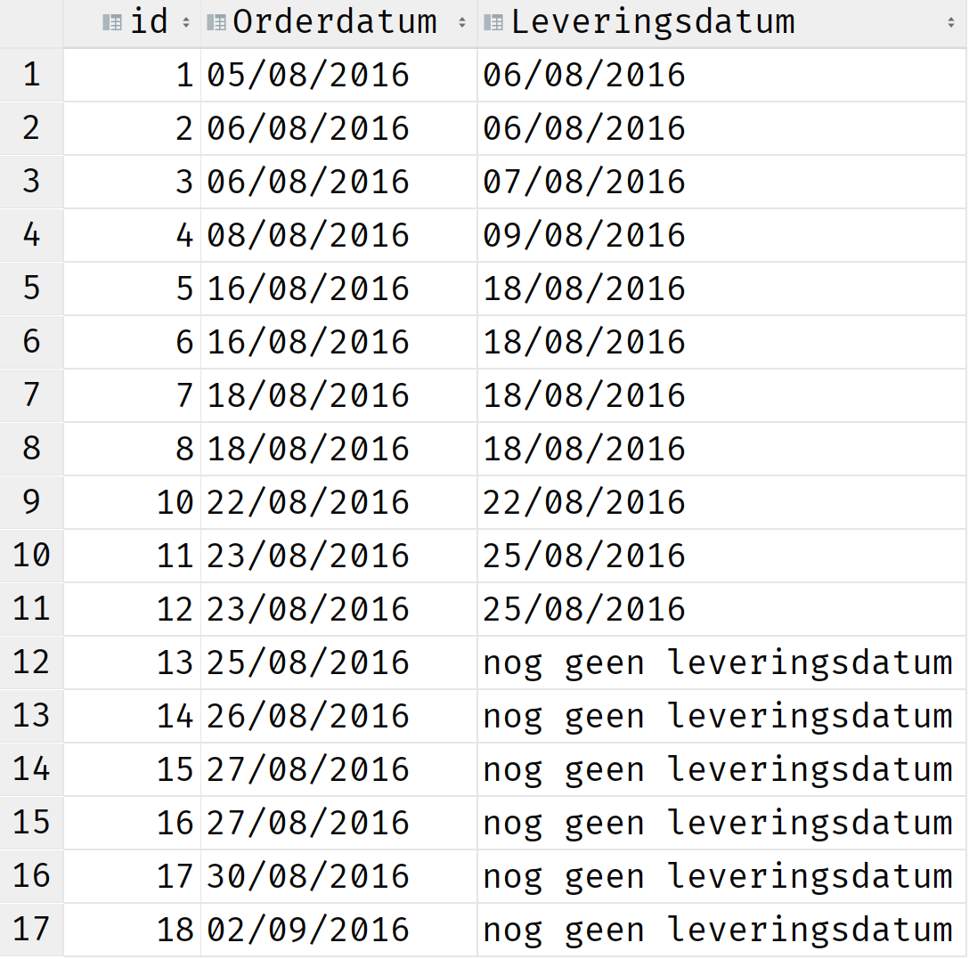

## Antwoord:

SELECT id,  
 *CONVERT*(varchar, orderdatum, 103) AS 'Orderdatum',  
 *ISNULL*(  
 *CONVERT*(varchar, leveringsdatum, 103),  
 'nog geen leveringsdatum'  
 ) AS 'Leveringsdatum'  
FROM HnS.[Order]  
ORDER BY HnS.[Order].orderdatum;

# Oefening 6

Geef alle orders die reeds geleverd zijn.

## Gewenst resultaat:

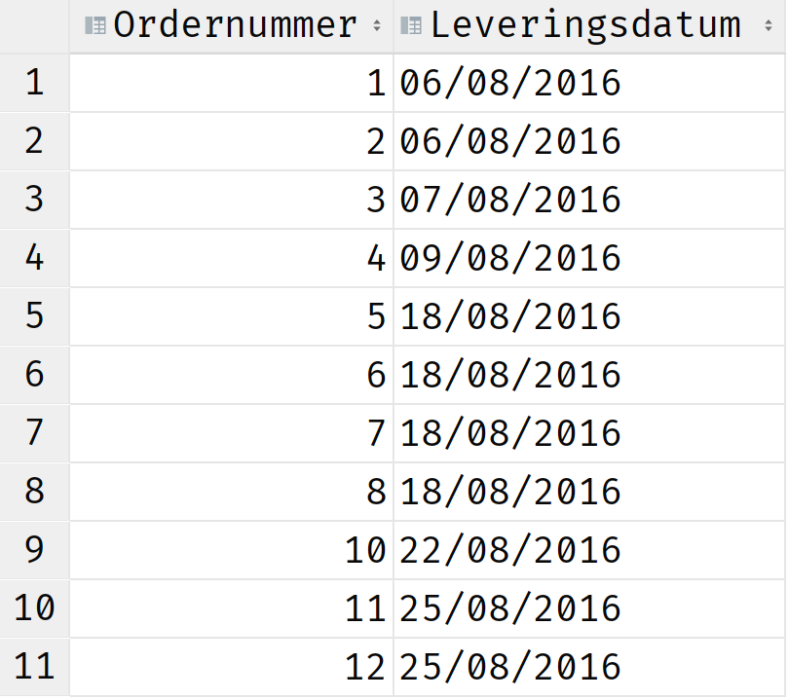

## Antwoord:

SELECT id AS 'Ordernummer',  
 *CONVERT*(varchar, leveringsdatum, 103) AS 'Leveringsdatum'  
FROM HnS.[Order]  
WHERE leveringsdatum IS NOT NULL;

# Oefening 7

Bepaal van de orders die nog niet geleverd zijn de vermoedelijke leveringsdatum. Deze is 14 dagen na de orderdatum.

## Gewenst resultaat:

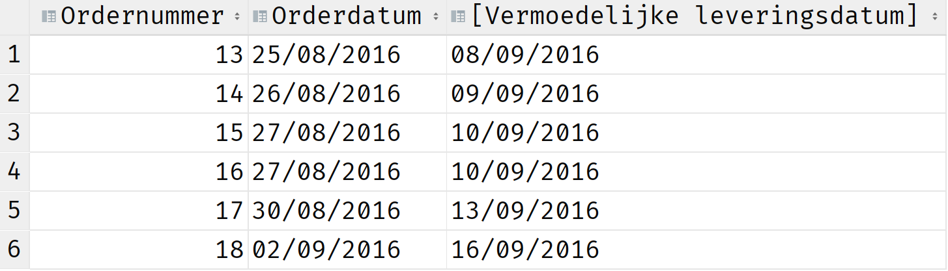

## Antwoord:

SELECT id AS 'Ordernummer',  
 *CONVERT*(varchar, orderdatum, 103) AS 'Orderdatum',  
 *CONVERT*(  
 varchar,  
 *DATEADD*(DAY, 14, orderdatum),  
 103  
 ) AS 'Vermoedelijke leveringsdatum'  
FROM HnS.[Order]  
WHERE leveringsdatum IS NULL;

# Oefening 8

Geef een overzicht van alle producten op volgende manier:

Product HP DESIGNJET 800 (productnummer = 5) heeft een inkoopprijs van 4000.00 € en verkoopprijs van 4602.00 €. De meest actueel toegevoegde producten komen het eerst voor in het overzicht.

## Gewenst resultaat:

Eerste 15 rijen van 217 resultaten getoond.

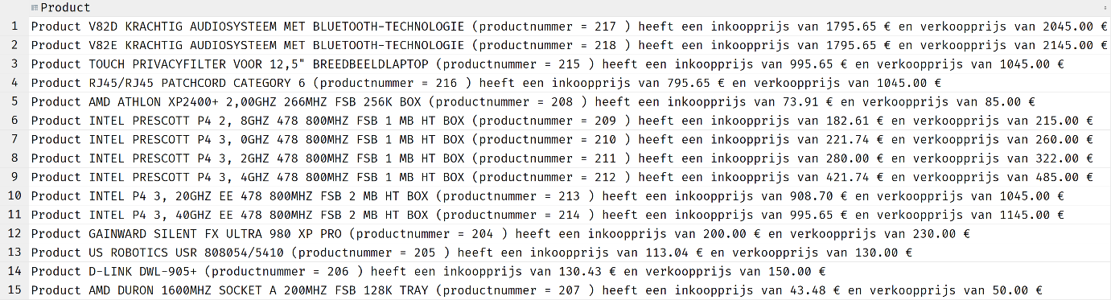

## Antwoord 1:

SELECT 'Product ' +  
 *UPPER*(*TRIM*(naam)) + ' (productnummer = ' + *CONVERT*(varchar, id, 1) + ') ' +  
 ' heeft een inkoopprijs van ' + *CONVERT*(varchar, inkoopprijs) +  
 N' € en verkoopprijs van ' + *CONVERT*(varchar, verkoopprijs) +  
 N' €' AS Product  
FROM HnS.Product  
ORDER BY inCatalogus DESC;

## Antwoord 2:

SELECT *CONCAT*('Product ',  
 *UPPER*(*TRIM*(naam)), ' (productnummer = ', id, ') ',  
 ' heeft een inkoopprijs van ',  
 inkoopprijs,  
 N' € en verkoopprijs van ',  
 verkoopprijs,  
 N' €'  
 ) AS Product  
FROM HnS.Product  
ORDER BY inCatalogus DESC;

## Antwoord 3:

SELECT *CONCAT_WS*(*SPACE*(1),  
 'Product',  
 *UPPER*(*TRIM*(naam)),  
 '(productnummer =', id, ')',  
 'heeft een inkoopprijs van',  
 inkoopprijs,  
 N'€ en verkoopprijs van',  
 verkoopprijs,  
 N'€'  
 ) AS Product  
FROM HnS.Product  
ORDER BY inCatalogus DESC;

# Oefening 9

Geef de producten die op een **donderdag** in de catalogus gekomen zijn. Sorteer in dalende alfabetische volgorde.

## Gewenst resultaat:

Eerste 12 rijen van 42 getoond.

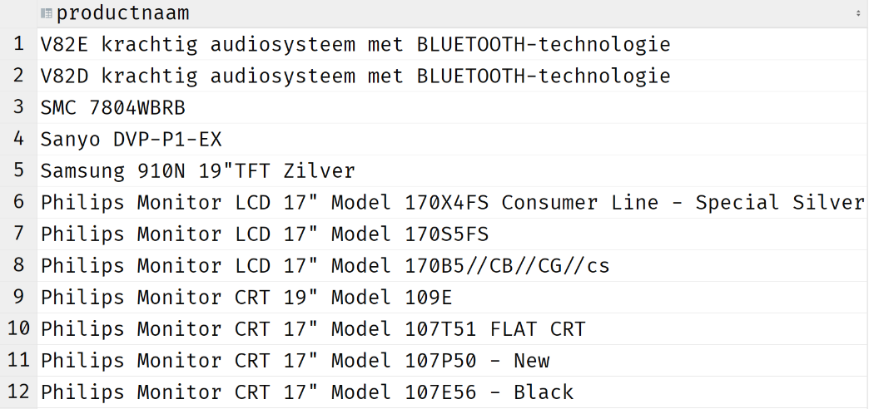

## Antwoord 1:

SELECT *TRIM*(naam) AS 'productnaam'  
FROM HnS.Product  
WHERE *DATENAME*(WEEKDAY, inCatalogus) = 'Thursday'  
ORDER BY *TRIM*(naam) DESC;

## Antwoord 2:

SELECT *TRIM*(naam) AS 'productnaam'  
FROM HnS.Product  
WHERE *DATEPART*(WEEKDAY, inCatalogus) = 5  
ORDER BY *TRIM*(naam) DESC;

# Oefening 10

Geef de productnaam, inkoopprijs en verkoopprijs van alle producten waarvan er nog 3 of 10 in voorraad zijn. Sorteer op dalende inkoopprijs en bij gelijke inkoopprijs op productnaam in dalende alfabetische volgorde.

## Gewenst resultaat:

Eerste 12 van 29 rijen getoond.

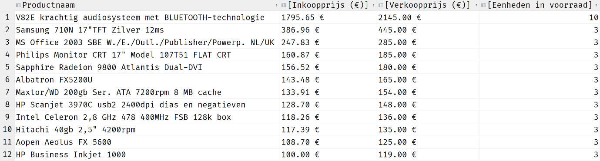

## Antwoord:

SELECT *TRIM*(naam) AS 'Productnaam',  
 *CONCAT*(inkoopprijs, N' €') AS 'Inkoopprijs (€)',  
 *CONCAT*(verkoopprijs, N' €') AS 'Verkoopprijs (€)',  
 eenhedenInVoorraad AS 'Eenheden in voorraad'  
FROM HnS.Product  
WHERE eenhedenInVoorraad IN (3, 10)  
ORDER BY inkoopprijs DESC,  
 *TRIM*(naam) DESC;

# Oefening 11

Geef volgend overzicht van alle producten met een inkoopprijs tussen 750 en 2000. Indien de inkoop- en verkoopprijs juist 249,35 euro verschillen wordt in de laatste kolom NULL weergegeven, anders het verschil. Sorteer het geheel op de verschilprijzen.

## Gewenst resultaat:

## Antwoord:

SELECT *TRIM*(naam) AS 'Productnaam',  
 inkoopprijs AS 'Inkoopprijs',  
 verkoopprijs AS 'Verkoopprijs',  
 *NULLIF*(verkoopprijs - inkoopprijs, 249.35) AS 'Verschil van 249,35 € ?'  
FROM HnS.Product  
WHERE inkoopprijs BETWEEN 750 AND 2000  
ORDER BY verkoopprijs - inkoopprijs;

# Oefening 12

Geef de klantnummers en telefoonnummers van alle klanten waarvoor een telefoonnummer is ingevuld. Er mogen (tijdelijk) geen spaties meer voorkomen in het telefoonnummer.

## Gewenst resultaat:

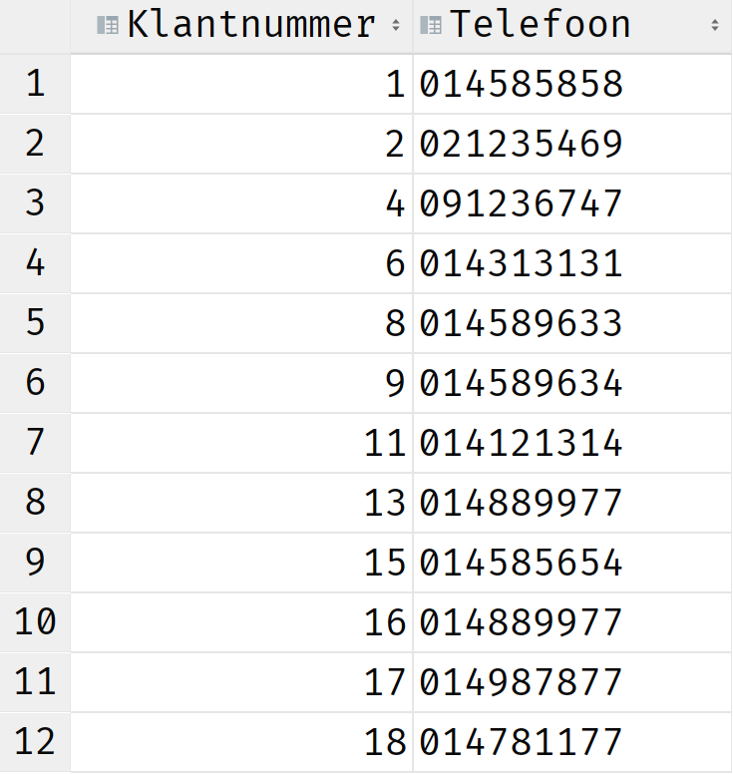

## Antwoord:

SELECT id AS Klantnummer,  
 REPLACE(telefoon, SPACE(1), SPACE(0)) AS Telefoon  
FROM HnS.Klant  
WHERE telefoon IS NOT NULL;

# Oefening 13

Toon alle klanten die in Geel wonen en die geen e-mailadres hebben. De kolom naam bestaat uit de combinatie van voornaam en achternaam. Het mag niet uitmaken of de gemeente in kleine letters, hoofdletter, of een combinatie van de twee staat.

## Gewenst resultaat:

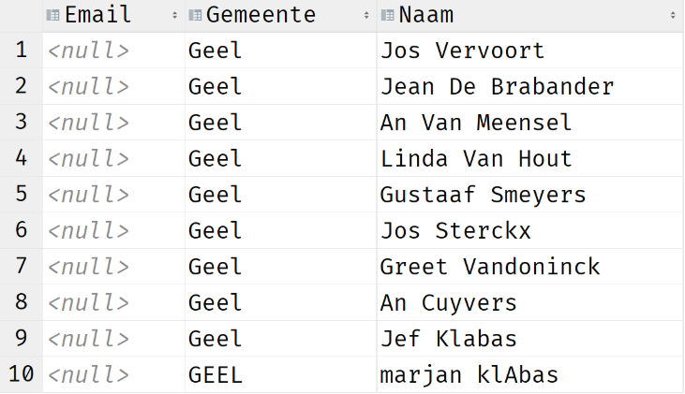

## Antwoord:

SELECT email AS Email,  
 *TRIM*(gemeente) AS Gemeente,  
 *CONCAT_WS*(*SPACE*(1), *TRIM*(voornaam), *TRIM*(familienaam)) AS Naam  
FROM HnS.Klant  
WHERE email IS NULL  
 AND *LOWER*(gemeente) = 'geel';

Schrijf code die ervoor zorgt dat bovenstaande personen **permanent** een emailadres krijgen. Het emailadres heeft de vorm voornaam.achternaam@hns.be. Hier moeten de voornaam en achternaam in kleine letters staat. Als de voor- of achternaam uit meerdere delen bestaat, dan worden de spaties verwijderd in het emailadres. Geef de kolom *volledigeNaam* dezelfde waarde als de kolom *naam* in het bovenstaande screenshot.

Selecteer vervolgens het email adres, de gemeente en de volledige naam van alle personen die in Geel wonen.

## Gewenste resultaat na update:

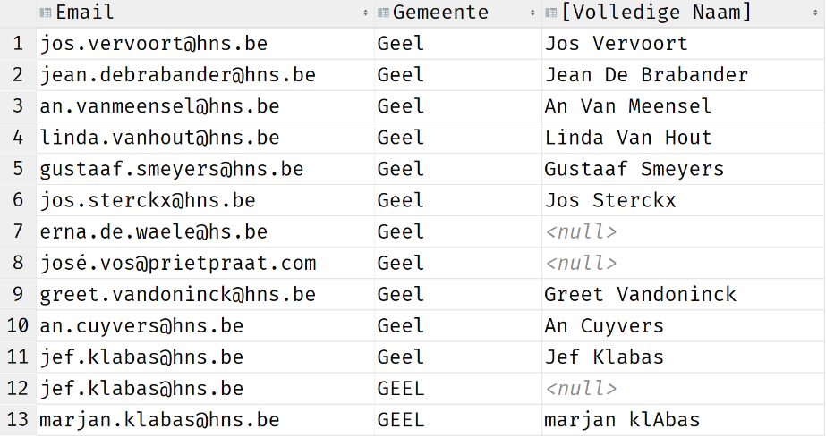

## Antwoord update:

UPDATE HnS.Klant  
SET email = *LOWER*(*REPLACE*(voornaam, *SPACE*(1), *SPACE*(0))) + '.' +  
 *LOWER*(*REPLACE*(familienaam, *SPACE*(1), *SPACE*(0))) + '@hns.be',  
 volledigeNaam = *CONCAT_WS*(*SPACE*(1), *TRIM*(voornaam), *TRIM*(familienaam))  
WHERE email IS NULL  
 AND *LOWER*(gemeente) = 'geel';

## Antwoord select:

SELECT email AS Email,  
 *TRIM*(gemeente) AS Gemeente,  
 volledigeNaam AS 'Volledige Naam'  
FROM HnS.Klant  
WHERE *LOWER*(gemeente) = 'geel';